基础电路篇（9）：装配手摇发电机

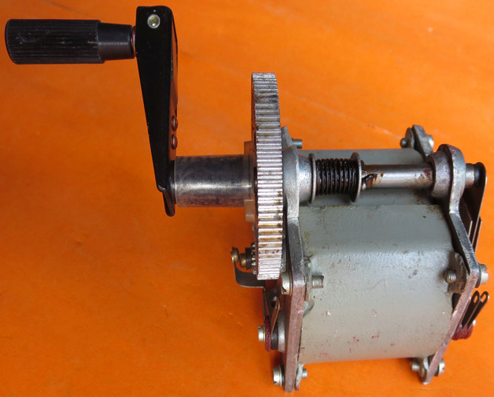
【涉及知识】机械传动、转速比、主动齿轮、从动齿轮，摩擦起电，电磁感应现象、机械能、电能之间的转换等。
【技能目标】
- 进一步练习机械的装配技能；
- 认识并探索电的产生；
- 体验不同形式能量的相互转化过程。
【任务实施】
一、项目说明
该项目是在认识了电荷的种类、电的产生以及电荷的特性等知识后，进行装配交流发电机，认识现实生活中发电机的结构组成，并感受不同形式能量之间的转换等知识和技能。
二、活动实施
1.筹集本次实训所需器材及工具（注：切割完所需器材后多余部分、工具归到原位）；
名称 | 规格 | 数量 | 名称 | 规格 | 数量
胶木棒 | 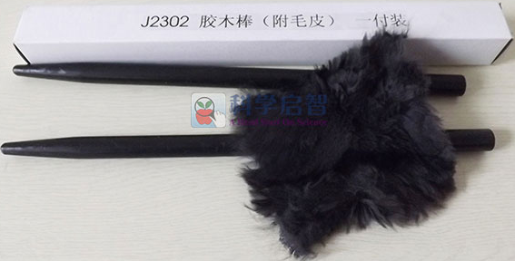 | 1副 | 电烙铁 | 30W | 1只
玻璃棒 | 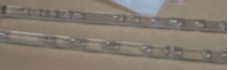 | 1副 | 剪刀 | 普通 | 1只
高灵敏电流计 | 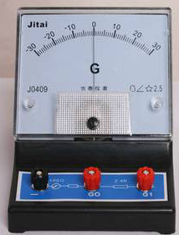 | 任选 | 交流发电机 | 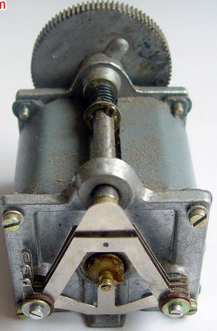 | 1只
马蹄形磁铁 |  | 一副 | 漆包线 |  | 若干
条形磁铁 |  | 一副 | 尖嘴钳 |  | 1只
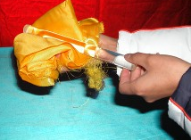
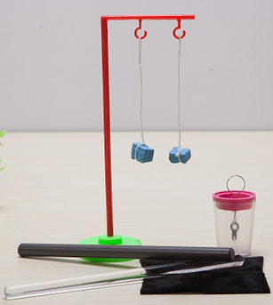
2. 认识电的产生；
（1）感受摩擦起电现象；
结论：毛皮摩擦过的橡胶棒或者丝绸擦过的玻璃棒都会对碎小物质具有 现象；规定毛皮摩擦过的橡胶棒带负电；丝绸擦过的玻璃棒带正电；
（2）尝试电荷间的相互作用力；
结论：同类电荷间会 ；异类电荷间会 。
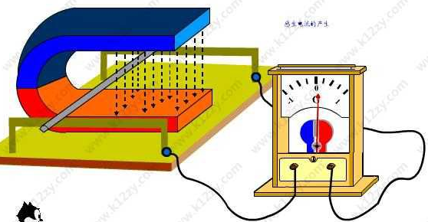
（3）感受直导线电磁感应现象；注意观察导体运动方向与高灵敏电流计指针的偏转方向。
观察现象 | 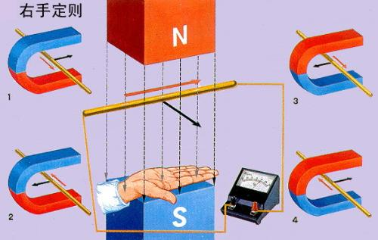
电流计指针偏转方向
感应电流的方向
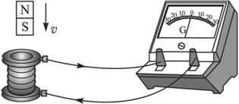
结论:实验表明，不论用什么方法，只要穿过闭合电路的磁通量发生 ，闭合电路中就有 产生。这种现象称为 现象，所产生的电流称为感应电流。
(4)感受螺线管中电磁感应现象；注意观察磁体运动方向与高灵敏电流计指针的偏转方向，体会运动螺线管中产生的感应电流的方向的判定方法。
观察  现象 | 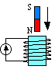 | 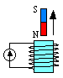 | 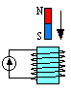 | 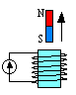
磁极运动方向
原磁场方向及变化
感应电流的磁场方向
阻碍原磁通量
结论: 感应电流的磁场总要 引起感应电流的磁通量的变化(楞次定律)。
3.装配手摇发电机，加油！
（1）拆解手摇发电机观察内部结构；
（2）认识主动齿轮、从动齿轮；
主动齿轮 齿，从动齿轮 齿，主动齿轮转一周时从动齿轮转动 周（转速比）；
（3）思考手摇发电机的结构与今天所感受的科技知识有什么相似之处呢?
4.认识交流发电机的工作原理并装配手摇发电机；
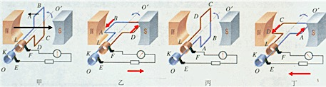
结论：当主动轮带动从动轮转动一周时，线圈也转动 周，切割磁感线的方向改变 次，故电流方向改变 次，从而产生大小和方向呈周期性变化的 电。
三、成果展示及评价；
评价者 | 摩擦起电（20） | 直导线电磁感应现象（20） | 螺线管电磁感应现象（30） | 发电机的装配（30） | 成绩
自评
辅导员
家长
说明：总评成绩=自评*0.4++辅导员*0.3+家长*0.3； 总评：
总评成绩≥85,获得5学分；85>总评成绩≥75,获得4学分；75>总评成绩,获得3学分。
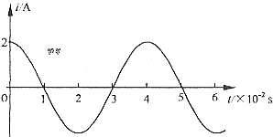
四、任务结束收拾归位所用设备工具（4S要求）。
【任务拓展】
经过这次任务的实施，你能结合现有知识解释如图所示的电流波形的含义吗？

